广西鑫磐工程项目管理有限责任公司

竞争性磋商采购文件

项目名称：采购执法服装及配饰项目
项目编号：GGZC2020-C1-03412-XPZB

采购单位：贵港市交通运输综合行政执法支队
采购代理机构：广西鑫磐工程项目管理有限责任公司
2020年9月

目录
第一章 竞争性磋商公告 2
第二章 磋商须知及前附表 5
第三章 项目采购需求 18
第四章 合同书（参考格式） 27
第五章 评标办法及评审标准 35
第六章 竞争性磋商响应文件（格式） 39
第七章 附件 57

第一章 竞争性磋商采购公告
广西鑫磐工程项目管理有限责任公司关于采购执法服装及配饰项目（GGZC2020-C1-03412-XPZB）项目竞争性磋商采购公告

项目概况
采购执法服装及配饰项目（GGZC2020-C1-03412-XPZB）项目的潜在供应商应在 贵港市政府采购网“供应商注册入口”完成账号注册后，登录政采云平台“项目采购—获取采购文件”模块自行下载 获取竞争性磋商采购文件，并于2020年10月15日下午3时30分（北京时间）前提交响应文件。
一、项目基本情况
项目编号：GGZC2020-C1-03412-XPZB
采购计划备案文号:GGZC[2020]3412号-001
项目名称：采购执法服装及配饰项目
采购方式：□竞争性谈判 ☑竞争性磋商 □询价
采购预算价：83.6万元。
最高限价（如有）：无。
采购需求： 夏装短袖夹克409件；长袖制衬409件；长袖内衬409件；夏装长裤409条；冬装常服(含上衣、裤子)160套；拉链执勤服(含上衣、裤子)160套；冬装棉服160件；制服标识(含铁肩章2付、铁广西徽2个、铁工号2个、布肩章2付、布广西徽2个、布工号2个、臂章2个、领花2付)498套；执勤帽349顶；大檐帽249顶；领带325条、反光背心249件。如需进一步了解详细内容，详见竞争性磋商文件。
合同履行期限：成交人成交后5日内签定合同，自签订合同之日起3个工作日内供货完毕。（因本次货物是急需物品，如成交人有违约，违约金每天按中标总金额的5%征收。
本项目不接受联合体竞标。
二、申请人的资格要求：
1、满足《中华人民共和国政府采购法》第二十二条规定；
2、落实政府采购政策需满足的资格要求：无。
3、本项目的特定资格要求：无
三、获取采购文件
时间：2020年9月30日至响应文件递交截止时间止。（磋商文件的发售期限自开始之日起不得少于5个工作日）
地点：贵港市政府采购网（http://zfcg.czj.gxgg.gov.cn/）
方式：潜在磋商人应在贵港市政府采购网“供应商注册入口”完成账号注册后，登录政采云平台“项目采购—获取采购文件”模块自行下载获取招标文件。
售价：0元。
注：（1）已获取竞争性磋商采购文件的供应商不等于符合本项目的供应商资格条件。
（2）为配合采购人进行政府采购项目执行和备案，未在政采云注册的供应商可在获取竞争性磋商文件后登录政采云进行注册，如在操作过程中遇到问题或者需要技术支持，请致电政采云客服热线：400-881-7190。
四、响应文件提交
截止时间：2020年10月15日下午3时30分（北京时间）（从磋商文件开始发出之日起至供应商提交首次响应文件截止之日止不得少于10日；
地点：贵港市公共资源交易中心（贵港市港北区金城商业步行街与金田路交叉口东南150米水利大厦）。
五、开启
时间：2020年10月15日下午3时30分后（北京时间）
地点：贵港市公共资源交易中心三楼评标厅（贵港市港北区金城商业步行街与金田路交叉口东南150米水利大厦）。
六、公告期限
自本公告发布之日起5个工作日。
- 其他补充事宜
1、本项目需要落实的政府采购政策：《政府采购促进中小企业发展暂行办法》（财库[2011]181号）、《关于政府采购支持监狱企业发展有关问题的通知》(财库[2014]68号)、《关于促进残疾人就业政府采购政策的通知》(财库〔2017〕141号)、《关于调整优化节能产品、环境标志产品政府采购执行机制的通知》(财库〔2019〕9号),关于印发节能产品政府采购品目清单的通知（财库〔2019〕19号）、关于印发环境标志产品政府采购品目清单的通知（财库〔2019〕18号）、《政府采购中查询及使用信用记录有关问题的通知》（财库【2016】125号）《招标采购促进广西工业产品产销对接实施细则》（桂政发【2015】78号）。
2、逾期送达或未按规定密封的响应文件将被拒绝。
3、响应文件提交截止时间后，采购代理机构将组织磋商小组与磋商供应商进行磋商，具体时间由采购代理机构另行通知。地点：贵港市公共资源交易中心（贵港市港北区金城商业步行街与金田路交叉口东南150米水利大厦）评标室，参加磋商的法定代表人（负责人）或委托代理人必须持证件【法定代表人（负责人）凭身份证或委托代理人凭法人授权委托书原件和身份证】依时到达指定地点等候当面磋商。
4、网上查询地址：http://www.ccgp.gov.cn（中国政府采购网）、http://www.gxzfcg.gov.cn（广西壮族自治区政府采购网）、http://zfcg.czj.gxgg.gov.cn/（贵港市政府采购网）、http://ggggjy.gxgg.gov.cn:9005/（贵港市公共资源交易中心网）。
八、凡对本次采购提出询问，请按以下方式联系：
1.采购人信息
名 称：贵港市交通运输综合行政执法支队
地址：贵港市港北区拥军一路226号
联系方式：黄丽婉 电话：0775-4589267
2.采购代理机构信息
名 称：广西鑫磐工程项目管理有限责任公司
地 址：广西贵港市港北区荷城路1108号（中强普罗旺斯）77幢12号
联系方式：戈伟梅 0775-4556706
- 政府采购监管管理部门：
贵港市财政局政府采购监督管理科 电话：0775-4555290，0775-4564649。

广西鑫磐工程项目管理有限责任公司
2020年9月29日

第二章磋商须知及前附表
磋商须知前附表
序号 | 条款号 | 内容
1 | 1.1 | 项目名称：采购执法服装及配饰项目  项目编号：GGZC2020-C1-03412-XPZB
2 | 3 | 供应商资格要求：  1、满足《中华人民共和国政府采购法》第二十二条规定；  2、落实政府采购政策需满足的资格要求：无。  3、本项目的特定资格要求：无
3 | 7.3 | 磋商报价：供应商须就《项目采购需求》中全部货物和服务内容作完整唯一报价。
4 | 8.2 | 响应文件：正本一份，副本三份。  每份文件需清楚的标明“正本”、“副本”。若正本与副本不符，以正本为准。
5 | 9.1 | 响应文件递交截止时间：2020年10月15日下午3时30分  地址：贵港市公共资源交易中心（贵港市港北区金城商业步行街与金田路交叉口东南150米水利大厦）
6 | 9.2 | 响应文件有效期：响应文件递交截止日期后 60 天。
7 | 11.1 | 磋商保证金（人民币）：无。
8 | 13.4.1 | 磋商时间：2020年10月15日下午3时30分  磋商地点：贵港市公共资源交易中心（贵港市港北区金城商业步行街与金田路交叉口东南150米水利大厦）  ▲供应商应派法定代表人或其委托代理人参加磋商会并签到，供应商的法定代表人或其授权代表未按时签到的，视同放弃开标监督权利、认可评标结果。参加磋商会的法定代表人或委托代理人必须持以下证件：①法定代表人参加开标会的，凭本人身份证原件及复印件、有效的营业执照副本复印件；②委托代理人参加开标会的，凭法人授权委托书原件和法定代表人身份证复印件及其本人身份证原件及复印件、有效的营业执照副本复印件，属复印件的均须加盖供应商单位公章依时到达参加磋商。
9 | 13.8 | 评标办法：综合评分法（详细见第五章）
10 |  | 1、本文件中描述供应商的“公章”是指根据我国对公章的管理规定，用供应商法定主体行为名称制作的印章，除本文件有特殊规定外，供应商的财务章、部门章、分公司章、工会章、合同章、业务专用章及银行的转账章、现金收讫章、现金付讫章等其它形式印章均不能代替公章。  2、本文件中描述供应商的“签字”是指供应商的法定代表人或被授权人亲自在文件规定签署处亲笔写上个人的名字的行为，私章、签字章、印鉴、影印等其他形式均不能代替亲笔签名。

磋商须知

一、总则
1. 适用范围
1.1项目名称：采购执法服装及配饰项目
项目编号：GGZC2020-C1-03412-XPZB
本文件仅适用于本文件中所叙述的服务类采购项目。
2. 定义
2.1 “采购人”是指：贵港市交通运输综合行政执法支队。
2.2 “采购代理机构”是指：广西鑫磐工程项目管理有限责任公司(以下简称“本公司”) 。
2.3 “供应商”是指响应本文件要求，参加磋商的法人或者其他组织。如果该供应商在本次磋商中成交，即成为“成交供应商”。
2.4 “产品”系指供方按招标文件规定，须向采购人提供的一切设备、保险、税金、备品备件、工具、手册及其它有关技术资料和材料。“服务”系指招标文件规定磋商人须承担的安装、调试、技术协助、校准、培训、技术指导以及其他类似的义务。
2.5 “竞争性磋商响应文件”是指：供应商根据本磋商文件要求，编制包含报价、技术和服务等所有内容的文件。
3.1供应商资格要求：
（1）满足《中华人民共和国政府采购法》第二十二条规定；
（2）落实政府采购政策需满足的资格要求：无。
（3）本项目的特定资格要求：无
3.2因违法经营受到刑事处罚或者责令停产停业、吊销许可证或者执照、较大数额罚款等行政处罚，或者存在财政部门认定的其他重大违法记录，以及在财政部门禁止参加政府采购活动期限以内的供应商不得参加本项目的谈判。
3.3对在“信用中国”网站(www.creditchina.gov.cn)、中国政府采购网(www.ccgp.gov.cn)等渠道列入失信被执行人、重大税收违法案件当事人名单、政府采购严重违法失信行为记录名单及其他不符合《中华人民共和国政府采购法》第二十二条规定条件的供应商，不得参与政府采购活动。
3.4单位负责人为同一人或者存在直接控股、管理关系的不同供应商，不得参加同一合同项下的政府采购活动。除单一来源采购项目外，为采购项目提供整体设计、规范编制或者项目管理、监理、检测等服务的供应商，不得再参加该采购项目的其他采购活动。
4. 磋商费用、竞争性磋商公告、竞争性磋商采购文件的澄清和修改
4.1 磋商费用：供应商应自行承担所有与编写和提交竞争性磋商响应文件有关的费用，不论磋商结果如何，采购人和本公司在任何情况下无义务和责任承担此类费用。
4.2 竞争性磋商公告：见在http://www.ccgp.gov.cn（中国政府采购网）、http://zfcg.gxzf.gov.cn/（广西壮族自治区政府采购网）、http://zfcg.czj.gxgg.gov.cn/（贵港市政府采购网）、贵港市公共资源交易中心网站（http://ggggjy.gxgg.gov.cn:9005/）。
4.3 竞争性磋商采购文件的澄清和修改：
在提交首次响应文件截止之日前，采购人、采购代理机构或者磋商小组可以对已发出的磋商文件进行必要的澄清或者修改，澄清或者修改的内容作为磋商文件的组成部分。澄清或者修改的内容可能影响响应文件编制的，采购人、采购代理机构应当在提交首次响应文件截止时间至少5日前，以书面形式通知所有获取磋商文件的供应商；不足5日的，采购人、采购代理机构应当顺延提交首次响应文件截止时间。

二、竞争性磋商响应文件的编制
5. 竞争性磋商响应文件编制基本要求
5.1 供应商对竞争性磋商响应文件的编制应按要求装订和封装。
5.2 供应商提交的竞争性磋商响应文件以及供应商与本公司和采购人就有关磋商的所有来往函电均应使用中文。供应商提交的支持文件和印刷的文献可以使用别的语言，但其相应内容必须附有中文翻译文本，在解释竞争性磋商响应文件时以翻译文本为主。
5.3 供应商应认真阅读、并充分理解本文件的全部内容（包括所有的澄清、更改、补充、答疑等内容），承诺并履行本文件中各项条款规定及要求。
5.4 竞争性磋商响应文件必须按本文件的全部内容，包括所有的澄清、更改、补充、答疑等内容及附件进行编制。
5.5 如因供应商只填写和提供了本文件要求的部分内容和附件，而给磋商小组评审造成困难，其可能导致的结果和责任由供应商自行承担。
5.6 竞争性磋商响应文件的组成：竞争性磋商响应文件应分为商务及资格文件和技术文件两个部分组成（要求装订成一本）。
5.6.1 商务及资格文件
1、磋商书；（必须提供，加盖单位公章）
2、报价表（必须提供，加盖单位公章）
3、资格证明文件；
（1）有效的加载社会统一代码的营业执照或事业单位法人证书等主体资格证明副本复印件（加盖单位公章，如三证合一的则提供三证合一的营业执照或事业单位法人证书）；（必须提供，加盖公章）；
（2）供应商资格声明；（必须提供，加盖公章）；
（3）法定代表人授权书及委托代理人身份证正反面复印件；（必须提供，加盖公章）；
（4）供应商截至投标截止时间前半年内连续三个月的财务状况报告复印件（包括资产负债表、利润表、现金流量表的复印件）或2019年度经会计师事务所或审计机构审计的财务会计报表（包括资产负债表、利润表、现金流量表的复印件），如为新成立的磋商单位请按实际情况依法提供财务状况报告复印件；（必须提供，加盖公章）
（5）供应商截至投标截止时间前半年内连续两个月依法缴纳税收证明材料复印件，如为新成立的磋商单位请按实际依法缴纳税收月份提供[税费凭证复印件，或者依法缴纳税费或依法免缴税费的证明复印件（必须提供，加盖公章）；
（6）供应商截至投标截止时间前半年内连续两个月的社保证明材料复印件，如为新成立的磋商单位请按实际依法缴纳社保月份提供，社保证明须经社保部门盖章确认；（必须提供，加盖公章）
（7）磋商供应商参加政府采购活动前3年内在经营活动中没有重大违法记录的书面声明（必须提供，加盖公章）
（8）供应商认为有必要提供的其它资格证明文件及资料；
4、商务响应及偏离情况说明表； （必须提供，加盖单位公章）
5.6.2 技术文件
（1）技术响应及偏离情况说明表（货物类）； （必须提供，加盖单位公章）
（2）售后服务方案； （必须提供，加盖单位公章）
（3）供应商认为有必要提供的其它文件及资料。
6. 计量单位
6.1 除技术要求中另有规定外，本文件所要求使用的计量单位均应采用国家法定计量单位。

三、报价要求
7.1 成交供应商负责本项目所需服务及售后服务等全部工作。
7.2对不同文字文本竞争性磋商响应文件的解释发生异议的，以中文文本为准。除上述原因以外，如果因供应商原因引起的报价失误，并在磋商时被接受，其后果由供应商自负。
7.3 报价：
7.3.1. 磋商报价：
（1）磋商报价:供应商须就《项目采购需求》中全部货物和服务内容作完整唯一报价。
（2）对于本文件中未列明，而供应商认为必需的费用也需列入总报价。在合同实施时，采购人将不予支付成交供应商没有列入的项目费用，并认为此项目的费用已包括在总报价中。
7.3.2.不论磋商结果如何，供应商均应自行承担所有与磋商有关的全部费用；
7.3.3.报价是履行合同的最终价格，应包括人工费用、保险、税金等一切与履行合同相关的费用。对于本文件中未列明，而供应商认为必需的费用也需列入总报价。在合同实施时，采购人将不予支付成交供应商没有列入的项目费用，并认为此项目的费用已包括在总报价中。
7.3.4供应商应在磋商报价表上标明单价和总价。大写金额和小写金额不一致的，以大写金额为准；总价金额与按单价汇总金额不一致的，以单价金额计算结果为准；单价金额小数点有明显错位的，应以总价为准，并修改单价；对不同文字文本响应文件的解释发生异议的，以中文文本为准。除上述原因以外，如果因供应商原因引起的报价失误，并在磋商时被接受，其后果由供应商自负。

四、竞争性磋商响应文件的签署、份数、封装和递交
8. 竞争性磋商响应文件的签署、份数和封装
8.1 供应商应将竞争性磋商响应文件中“商务及资格文件”和“技术文件”装订成一本（两文件相隔之间用封面标识，封面写明“商务及资格文件”、“技术文件”字样）。
供应商将竞争性磋商响应文件按正、副本分别装订成册，在每个正、副本封面上标明“正本”或“副本”，以及项目名称、项目编号、分标号（如有）、供应商名称、地址等内容。采用胶装装订，活页装订或散页的竞争性磋商响应文件将被拒绝。
8.2 供应商应将竞争性磋商响应文件正、副本（正本一份，副本三份）装入到一个竞争性磋商响应文件袋内，封装并加以密封（要求竞争性磋商响应文件袋无明显缝隙露出袋内文件）；
8.3竞争性磋商响应文件的正本需打印或用不褪色的墨水填写，竞争性磋商响应文件正本除本竞争性磋商采购文件规定的可提供复印件外均须提供原件。副本为正本的复印件。
8.4竞争性磋商响应文件须由供应商在规定位置盖章并由法定代表人或法定代表人的授权委托人签署，供应商应写全称。
8.5竞争性磋商响应文件不得涂改，若有修改错漏处，须加盖单位公章或者法定代表人或授权委托人签字或盖印鉴章。竞争性磋商响应文件因字迹潦草或表达不清所引起的后果由供应商负责。
8.6未按规定密封或标记的竞争性磋商响应文件将被拒绝，由此造成竞争性磋商响应文件被误投或提前拆封的风险由供应商承担。
8.7供应商在磋商截止时间之前，可以对已提交的竞争性磋商响应文件进行修改或撤回，并书面通知采购人；修改后重新递交的竞争性磋商响应文件应当按本竞争性磋商采购文件的要求签署、盖章和密封。磋商截止时间后，供应商不得撤回、修改竞争性磋商响应文件。
文件袋外层封面上应写明：
1）采购项目名称；
2）采购项目编号；
3）分标号（如有）；
4）供应商名称；
5）供应商地址。
6）北京时间 年 月 日 时 分开标，在此时间以前不得开封。
9. 竞争性磋商响应文件的递交
9.1 所有竞争性磋商响应文件应于竞争性磋商采购文件中规定的时间前递交到指定地点。
9.2 竞争性磋商响应文件从响应文件递交截止日期后60天内有效。
9.3供应商在提交响应文件截止时间前，可以对所提交的响应文件进行补充、修改或者撤回，并书面通知采购人、采购代理机构。补充、修改的内容作为响应文件的组成部分。补充、修改的内容与响应文件不一致的，以补充、修改的内容为准。
10. 迟交的竞争性磋商响应文件
10.1 在本文件要求竞争性磋商响应文件递交截止时间后送达的竞争性磋商响应文件为无效文件，广西鑫磐工程项目管理有限责任公司将拒收。
11.磋商保证金：无。

五、磋商程序及评审方法
12.磋商小组组建
12.1 磋商小组由采购人代表和评审专家共 3 人以上（含3人）单数组成，其中评审专家人数不得少于磋商小组成员总数的 2/3。
13.评审程序
13.1 采购代理机向磋商小组移交接收所有的响应文件。
13.2 磋商小组评审响应文件
磋商小组对供应商资格条件和响应文件的有效性、完整性和响应程度进行审查。对资格条件不符合的供应商或未实质性响应磋商文件的响应文件按无效响应处理，磋商小组应当告知有关供应商。
13.3 澄清
磋商小组在对响应文件的有效性、完整性和响应程度进行审查时，可以要求供应商对响应文件中含义不明确、同类问题表述不一致或者有明显文字和计算错误的内容等作出必要的澄清、说明或者更正。供应商的澄清、说明或者更正不得超出响应文件的范围或者改变响应文件的实质性内容。
磋商小组要求供应商澄清、说明或者更正响应文件应当以书面形式作出。供应商的澄清、说明或者更正应当由法定代表人或其授权代表签字或者加盖公章。由授权代表签字的，应当附法定代表人授权书。供应商为自然人的，应当由本人签字并附身份证明。
13.4磋商
在磋商正式开始前由磋商小组对竞争性磋商采购文件进行确认，认可竞争性磋商采购文件的内容符合法律法规的规定、不存在歧视性或排他性内容。
未实质性响应竞争性磋商采购文件的竞争性磋商响应文件按无效处理，磋商小组应当告知有关供应商。
13.4.1 第一轮磋商
磋商时间及地点:详见本须知前附表第8项规定。
磋商小组对竞争性磋商响应文件进行资格性审查，依据竞争性磋商采购文件对已通过资格性审核的各竞争性磋商响应文件进行书面评审，审查竞争性磋商响应文件是否实质上响应了竞争性磋商采购文件的要求，在评审后由磋商小组组长主持，归纳各专家审核意见，形成磋商要点。磋商小组依据磋商要点，与单一供应商分别进行磋商，给予所有参加磋商的供应商平等的磋商机会。
磋商主要内容及程序：
1. 就本项目各类报价进行磋商；
2. 就本项目的服务承诺进行磋商；
3. 就本项目的质量要求进行磋商并对其作出相关承诺。
磋商评审在严格保密的情况下进行，磋商的任何一方不得透露与磋商有关的其他供应商的技术服务资料、价格和其他信息。本公司对磋商过程和重要磋商内容进行记录，磋商双方及记录人在记录上签字确认。
磋商后，供应商根据磋商小组统一整理的书面磋商记录要求做出书面承诺，并由其法定代表人或授权代表签字后按时密封递交，如若法定代表人或授权代表未在规定处签字的，视为无效文件。
当磋商小组一致确定供应商的竞争性磋商响应文件能够详细列明采购标的技术、服务要求且符合竞争性磋商采购文件要求，无需再磋商的，磋商小组按竞争性磋商采购文件设定的13.6、13.8程序和综合评分法确定成交候选供应商。第一轮磋商后竞争性磋商采购文件有实质性变动或仍需磋商的，磋商小组对竞争性磋商采购文件变动或提出磋商意见后进行第二轮磋商。
13.4.2 竞争性磋商采购文件变动
⑴第一轮磋商结束后，各供应商退场等候，由磋商小组组长主持，根据竞争性磋商采购文件和磋商情况结合第一轮磋商整体情况，可以对竞争性磋商采购文件采购需求中已事先明确的可能实质性变动采购需求中的技术、服务要求以及协议草案条款进行统一变动，但不得变动竞争性磋商采购文件中的其他内容。实质性变动的内容，须经采购人代表确认。
对竞争性磋商采购文件作出的实质性变动是竞争性磋商采购文件的有效组成部分，磋商小组应当及时以书面形式同时通知所有参加磋商的供应商，并要求供应商做出书面响应。
⑵供应商应当按照竞争性磋商采购文件的变动情况和磋商小组的要求重新提交竞争性磋商响应文件，并由其法定代表人或授权代表签字或者加盖公章后密封递交。由授权代表（委托代理人）签字的，应当附法定代表人授权书。供应商为自然人的，应当由本人签字并附身份证明。逾时不交的，视同放弃磋商。重新提交的响应文件与竞争性磋商响应文件同具法律效力。
13.4.3 第二轮磋商
磋商小组集中就重新提交的响应文件或磋商小组提出的磋商意见与单一响应供应商分别进行磋商。本公司对磋商过程和重要磋商内容进行记录，磋商双方在记录上签字确认。
磋商后，供应商根据磋商小组统一整理的书面磋商记录要求做出书面承诺，并由其法定代表人或授权代表签字或者加盖公章后按时密封递交。
当磋商小组一致确定供应商的竞争性磋商响应文件能够详细列明采购标的的技术、服务要求且符合竞争性磋商采购文件要求，无需再磋商的，磋商小组按竞争性磋商采购文件设定的13.6、13.8程序和综合评分法确定成交候选供应商。第二轮磋商后竞争性磋商采购文件仍有实质性变动的或仍需磋商的，磋商小组对竞争性磋商采购文件变动或提出磋商意见后进行第三轮磋商，以此类推。
13.5最后报价
13.5.1磋商文件能够详细列明采购标的的技术、服务要求的，磋商结束后，磋商小组应当要求所有继续参加磋商的供应商在规定时间内密封提交最后报价，提交最后报价的供应商不得少于3家。
13.5.2磋商文件不能详细列明采购标的的技术、服务要求，需经磋商由供应商提供最终设计方案或解决方案的，磋商结束后，磋商小组应当按照少数服从多数的原则投票推荐3家以上供应商的设计方案或者解决方案，并要求其在规定时间内密封提交最后报价。
13.5.3属于市场竞争不充分的科研项目，以及需要扶持的科技成果转化项目，提交最后报价的供应商可以为 2 家。
13.5.4根据财库【2015】124 号《财政部关于政府采购竞争性磋商采购方式管理暂行办法有关问题的补充通知》的规定，采用竞争性磋商采购方式采购的政府购买服务项目（含政府和社会资本合作项目），在采购过程中符合要求的供应商（社会资本）只有 2 家的，竞争性磋商采购活动可以继续进行。采购过程中符合要求的供应商（社会资本）只有 1 家的，采购人（项目实施机构）或者采购代理机构应当终止竞争性磋商采购活动，发布项目终止公告并说明原因，重新开展采购活动。
13.5.5最后报价是供应商响应文件的有效组成部分。
13.5.6已经提交响应文件的供应商，在提交最后报价之前，可以根据磋商情况退出磋商。采购人、采购代理机构将退还退出磋商的供应商的保证金。
13.5.7响应供应商的报价均超过了采购预算，采购人不能支付的，磋商活动终止。
13.5.8低于成本报价
磋商小组在评审过程中发现供应商的总报价明显低于其他供应商的总报价或者明显低于采购预算价，有理由怀疑其报价可能低于其成本的，应当要求该供应商做出书面说明并提供相关证明材料。供应商不能合理说明或者不能提供相关证明材料的，视作该供应商报价以低于成本价，其响应文件无效
13.6最后报价及成交候选供应商推荐
磋商结束后，磋商小组要求所有继续参加磋商的供应商在规定时间内提交最后报价。继续参加磋商的供应商作最后报价，由其法定代表人或授权代表签字或者加盖公章后密封递交磋商小组。
磋商小组根据综合评分情况，按照评审得分由高到低顺序推荐3名成交候选供应商（如为本须知13.5.3、13.5.4规定的情形，可以推荐2家成交候选供应商），并编写评审报告。得分相同时，依次按最终报价低价优先、节能环保优先、技术指标高优先、质保期长优先、交货期短优先、故障响应时间短优先的顺序排列，如以上因素均相同的，则由磋商小组在采购人的监督下抽签决定，最终由采购单位确定成交候选供应商。最后报价是供应商竞争性磋商响应文件的有效组成部分。
评审报告应当由磋商小组全体人员签字认可，磋商小组成员对评审报告有异议的，磋商小组按照少数服从多数的原则推荐成交候选供应商，采购程序继续进行。对评审报告有异议的磋商小组成员，应当在报告上签署不同意见并说明理由，由磋商小组书面记录相关情况。磋商小组成员拒绝在报告上签字又不书面说明其不同意见和理由的，视为同意评审报告。
在评标过程中出现法律法规和磋商文件均没有明确规定的情形时，由磋商小组现场协商解决，协商不一致的，由全体磋商小组投票表决，以得票率二分之一以上专家的意见为准。
13.7出现下列情形之一的，采购人或者采购代理机构应当终止竞争性磋商采购活动，发布项目终止公告并说明原因，重新开展采购活动：
（一）因情况变化，不再符合规定的竞争性磋商采购方式适用情形的；
（二）出现影响采购公正的违法、违规行为的；
（三）除本须知13.5.3、13.5.4规定的情形外，在采购过程中符合要求的供应商或者报价未超过采购预算的供应商不足3家的。
13.8本采购项目的评审依据为竞争性磋商采购文件和竞争性磋商响应文件，采用的评审方法为综合评分法。

六、确定成交供应商办法
14. 根据以下原则确定成交供应商：
14.1 响应文件满足磋商文件全部实质性要求且按评审因素的量化指标评审综合得分最高的供应商为成交供应商，如排名第一的成交候选供应商放弃成交、因不可抗力提出不能履行协议的，或者竞争性磋商采购文件规定应当提交履约保证金而在规定的期限内未能提交的，采购单位可以确定排名第二的成交候选供应商为成交供应商，也可以重新组织开展采购活动。

七、成交结果公告
15.1根据《贵港市财政局关于深化政府采购制度改革优化营商环境工作有关事项的通知》（贵财采[2020] 16号）文件精神，采购代理机构应当在评审结束后2个工作日内将评审报告送采购人确认，采购人应当在收到评审报告后2个工作日内，从评审报告提出的成交候选供应商中，按照排序由高到低的原则确定成交供应商。采购人逾期未确定成交供应商且不提出异议的，视为确定评审报告提出的排序第一的供应商为成交供应商。
采购代理机构应当在成交供应商确定后2个工作日内，在省级以上财政部门指定的媒体上公告成交结果，同时向成交供应商发出成交通知书。采购人或采购代理发出成交通知书前，应当对成交供应商信用进行查询，对列入失信被执行人、重大税收违法案件当事人名单、政府采购严重违法失信行为记录名单及其他不符合《中华人民共和国政府采购法》第二十二条规定条件的供应商，取消其成交资格，并确定排名第二的成交候选人为成交供应商。
排名第二的成交候选人因前款规定的同样原因被取消成交资格的，采购人可以确定排名第三的成交候选人为成交人。
以上信息查询记录及相关证据与采购文件一并保存。
采购代理机构在向成交人发出成交通知书的同时在http://www.ccgp.gov.cn（中国政府采购网）、http://zfcg.gxzf.gov.cn/（广西壮族自治区政府采购网）、http://zfcg.czj.gxgg.gov.cn/（贵港市政府采购网）、贵港市公共资源交易中心网站（http://ggggjy.gxgg.gov.cn:9005/）上发布采购结果公告。
15.2 供应商认为成交结果使自己的权益受到损害的，可以在成交结果公告期限届满之日起七个工作日内以书面形式向本公司提出质疑。本公司将在收到供应商的书面质疑后七个工作日内做出答复，但答复的内容不得涉及商业秘密。
15.3 质疑供应商必须首先经过质疑程序，在对本公司的答复不满意或者本公司未在规定的时间内做出答复的，可以在答复期满后十五个工作日内书面向监督管理部门投诉。
质疑联系部门及电话为：广西鑫磐工程项目管理有限责任公司 0775-4556706

八、签订合同
16.1 根据《贵港市财政局关于深化政府采购制度改革优化营商环境工作有关事项的通知》（贵财采[2020] 16号）文件精神，对中标、成交结果公告无异议的项目在中标、成交通知书发出之日起 7个工作日内和中标、成交供应商签订政府采购合同，倡导各采购人尽量压缩合同签订时间。
16.2 成交供应商拒绝签订采购合同的，采购人可以根据磋商评审报告确定成交供应商之后排名第一的成交候选供应商作为成交供应商并签订采购合同，也可以重新组织开展采购活动。拒绝签订采购合同的成交供应商不得再参加对该项目重新组织开展的采购活动。
16.3 成交供应商拒绝签订采购合同的，其保证金将不予退还，并上缴采购人，给采购人造成其损失的，还应当赔偿损失，并作为不良行为记录在案。
16.4根据《中华人民共和国政府采购法实施条例》第五十条规定，采购人应当自政府采购合同签订之日起2个工作日内，将政府采购合同在省级以上人民政府财政部门指定的媒体上公告，但政府采购合同中涉及国家秘密、商业秘密的内容除外。
16.5中标、成交供应商应在取得中标、成交通知书后5日内登录“政采云”平台（www.zcy.gov.cn）完成供应商注册。

九、适用法律
17. 采购当事人的一切活动均根据《政府采购竞争性磋商采购方式管理暂行办法》及相关规定。

十、其他事项
18.其他事项
18.1本项目招标代理服务费按发改价格〔2015〕299号文件“货物类”规定收取，方式为中标人向采购代理机构支付。领取中标通知书前，中标人应向采购代理机构一次性付清中标服务费，招标代理中标服务费金额具体费用为：人民币壹万贰仟伍佰肆拾元整（￥12540.00元）。
18.2.解释权
本竞争性磋商采购文件解释权属本公司。
18.3. 有关事宜
所有与本竞争性磋商采购文件有关的函件请按下列通讯地址联系：
广西鑫磐工程项目管理有限责任公司贵港分公司
邮政编码：537100
通讯地址：广西贵港市港北区荷城路1108号（中强普罗旺斯）77幢12号
电话：0775-4556706
19.回避
在政府采购活动中，采购人员及相关人员与供应商有下列利害关系之一的，应当回避：
(一)参加采购活动前3年内与供应商存在劳动关系;
(二)参加采购活动前3年内担任供应商的董事、监事;
(三)参加采购活动前3年内是供应商的控股股东或者实际控制人;
(四)与供应商的法定代表人或者负责人有夫妻、直系血亲、三代以内旁系血亲或者近姻亲关系;
(五)与供应商有其他可能影响政府采购活动公平、公正进行的关系。
供应商认为采购人员及相关人员与其他供应商有利害关系的，可以向采购人或者采购代理机构书面提出回避申请，并说明理由。采购人或者采购代理机构应当及时询问被申请回避人员，有利害关系的被申请回避人员应当回避。
20. 询问、质疑和投诉
20.1供应商对政府采购活动事项有疑问的，可以向采购人、采购代理机构提出询问。
20.2供应商认为采购文件、采购过程或成交结果使自己的合法权益受到损害的，应当在知道或者应知其权益受到损害之日起七个工作日内，以书面形式向采购人、采购代理机构提出质疑。具体计算时间如下：
（一）对可以质疑的采购文件提出质疑的，为收到采购文件之日；
（二）对采购过程提出质疑的，为各采购程序环节结束之日；
（三）对成交结果提出质疑的，为成交结果公告期限届满之日。
供应商对采购人或采购代理机构的质疑答复不满意或者采购人或采购代理机构未在规定时间内作出答复的，可以在答复期满后十五个工作日内向同级采购监管部门投诉。
20.3质疑、投诉应当采用书面形式，质疑书、投诉书均应明确阐述采购文件、采购过程、成交结果中使自己合法权益受到损害的实质性内容，提供相关事实、明确的请求、必要的证明材料，便于有关单位调查、答复和处理。
供应商提出质疑应当提交质疑函和必要的证明材料，针对同一采购程序环节的质疑必须在法定质疑期内一次性提出。质疑函应当包括下列内容：
（1）供应商的姓名或者名称、地址、邮编、联系人及联系电话；
（2）质疑项目的名称、编号；
（3）具体、明确的质疑事项和与质疑事项相关的请求；
（4）事实依据；
（5）必要的法律依据；
（6）提出质疑的日期。
供应商为自然人的，应当由本人签字；供应商为法人或者其他组织的，应当由法定代表人、主要负责人，或者其授权代表签字或者盖章，并加盖公章。

第三章 项目采购需求
一、技术参数要求：
说明：
1、下表中的品牌型号、技术参数仅起参考作用，磋商供应商可选用其他品牌型号替代，但这些替代的产品要实质上相当于或优于参考品牌型号及其技术参数性能（配置）要求。
2、本一览表中参考品牌型号及技术参数性能（配置）不明确或有误的，或磋商供应商选用其他品牌型号替代的，请以详细、正确的品牌型号、技术参数性能配置填写竞标报价表和技术规格偏离表。磋商供应商须根据技术参数及性能配置要求提供对应的技术响应偏离表。
3、凡在“技术参数及性能（配置）要求”中表述为“标配”或“标准配置”的设备，磋商供应商应在竞标报价明细表中将其标配参数详细列明。

4、打“★”号的技术参数及要求必须满足，否则被视为竞标无效.
5、若采购货物属于以上品目清单的产品时，磋商供应商的竞标货物必须使用政府强制采购的节能产品，磋商供应商必须在竞标文件中提供由国家确定的认证机构出具的处于有效期之内的节能产品认证证书复印件（加盖磋商供应商公章），否则相应竞标无效。
序号 | 货物名称 | 单位 | 数量 | 技术参数及性能配置要求 | 图片
1 | 夏装短袖夹克 | 件 | 409 | 1、夹克上衣面料名称：精梳灰蓝混纺高支棉  1）纤维含量：棉62.3%；聚酯纤维37.7%  2）克重：126g/㎡  3）纱线线密度：经纱6.8tex×2 纬纱7.2tex×2  4）密度：经密367.0根/10cm；纬密304.0根/10cm  5)甲醛含量：≦75mg/kg  6)耐水色牢度：原样变色：4-5级；棉布沾色：4-5级；聚酯布沾色：4-5级；  2、款式：上衣立领夹克式；小肩章，袖缝绊子，口袋：新公安盆巾式样，订金黄色交通执法金属小纽扣。  ★3、该项产品须提供样品，在提供样品的同时必须提供该货物面料的经省级以上（含省级）纤维质量检验部门检验出具的2016年以来（2016年1月1日后）的检验报告复印件及该项面料检验报告网上查询页面打印件。（检验报告原件备查）  检验报告结果须包含并能清晰反映本项目采购需求中要求的每个技术参数内容、检验依据或标准。  注：如果该货物面料与其他服装面料相同则只须提供一份检验报告，且磋商人必须在响应文件中标明。 | 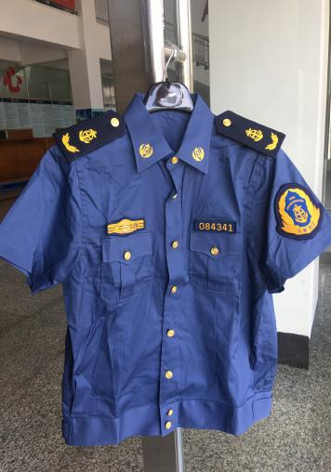
2 | 长袖制衬 | 件 | 409 | 1、长袖制衬面料名称：精梳灰蓝混纺高支棉  1）纤维含量：棉62.3%；聚酯纤维37.7%  2）克重：126g/㎡  3）纱线线密度：经纱6.8tex×2 纬纱7.2tex×2  4）密度：经密367.0根/10cm；纬密304.0根/10cm  5)甲醛含量：≦75mg/kg  6)耐水色牢度：原样变色：4-5级；棉布沾色：4-5级；聚酯布沾色：4-5级；  2、款式：上衣立领长袖式；小肩章，袖缝绊子，口袋：新公安盆巾式样，订金黄色交通执法金属小纽扣。  ★3、该项产品须提供样品，在提供样品的同时必须提供该货物面料的经省级以上（含省级）纤维质量检验部门检验出具的2016年以来（2016年1月1日后）的检验报告复印件及该项面料检验报告网上查询页面打印件。（检验报告原件备查）  检验报告结果须包含并能清晰反映本项目采购需求中要求的每个技术参数内容、检验依据或标准。  注：如果该货物面料与其他服装面料相同则只须提供一份检验报告，且磋商人必须在响应文件中标明。 | 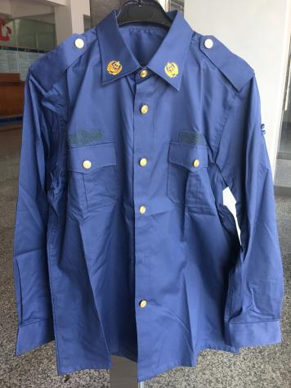
3 | 长袖内衬 | 件 | 409 | 1、长袖内衬面料名称：精梳灰蓝混纺高支棉  1）纤维含量：棉62.3%；聚酯纤维37.7%  2）克重：126g/㎡  3）纱线线密度：经纱6.8tex×2 纬纱7.2tex×2  4）密度：经密367.0根/10cm；纬密304.0根/10cm  5)甲醛含量：≦75mg/kg  6)耐水色牢度：原样变色：4-5级；棉布沾色：4-5级；聚酯布沾色：4-5级；  2、款式：上衣立领长袖式；透明玻璃扣。  ★3、该项产品须提供样品，在提供样品的同时必须提供该货物面料的经省级以上（含省级）纤维质量检验部门检验出具的2016年以来（2016年1月1日后）的检验报告复印件及该项面料检验报告网上查询页面打印件。（检验报告原件备查）  检验报告结果须包含并能清晰反映本项目采购需求中要求的每个技术参数内容、检验依据或标准。  注：如果该货物面料与其他服装面料相同则只须提供一份检验报告，且磋商人必须在响应文件中标明。 | 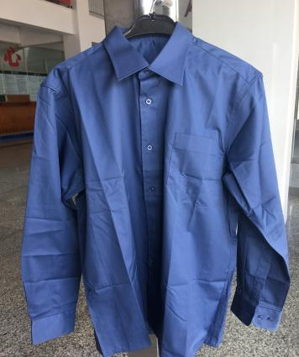
4 | 夏装长裤 | 条 | 409 | 1、夏装长裤面料名称：精梳混纺斜纹华达呢；  1）纤维含量：聚酯纤维66.1%、粘胶纤维33.9%；  2）克重：168g/㎡；  3）纱线密度:经纱10.7tex×2(55.2s/2)；  纬纱20.0tex(29.5s)；  4）密度：经密415.2根/10cm；纬密319.6根/10cm；  5)甲醛含量：≦75mg/kg；  6)耐水色牢度：原样变色：4-5级；粘布沾色：3-4级；聚酯布沾色：4级；  下裤款式：纯色西裤、前双斜袋、后双口袋；  ★6、该项产品须提供样品，在提供样品的同时必须提供该货物面料的经省级以上（含省级）纤维质量检验部门检验出具的2016年以来（2016年1月1日后）的检验报告复印件及该项面料检验报告网上查询页面打印件。（检验报告原件备查）  检验报告结果须包含并能清晰反映本项目采购需求中要求的每个技术参数内容、检验依据或标准。  注：如果该货物面料与其他服装面料相同则只须提供一份检验报告，且磋商人必须在响应文件中标明。 | 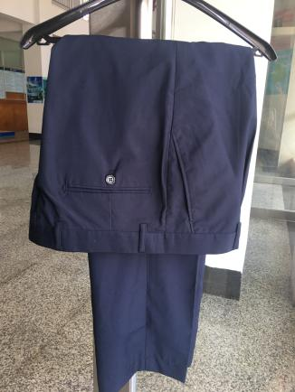
5 | 冬装常服(含上衣、裤子) | 套 | 160 | - 上衣及下裤：  - 冬装常服面料名称：交通蓝毛涤缎背哔叽；  1）纤维含量：羊毛47.0%；聚酯纤维53.%；  2）克重：251g/㎡  3）纱线线密度：经纱17.4tex×2 （57.5Nm×2）；纬纱17.0tex×2 （58.8Nm×2）  4）密度：经密389.0根/10cm；纬密289.2根/10cm  5)甲醛含量：≦300mg/kg  6)耐水色牢度：原样变色：4-5级；毛布沾色：4级；聚酯布沾色：4级；  2、款式：上衣小西领式；小肩章，袖缝绊子，口袋：新公安盆巾式样，订金黄色交通执法金属小纽扣。  下裤：纯色西裤、前双斜袋、后双口袋；  ★3、该项产品须提供男女样品，在提供样品的同时必须提供该货物面料的经省级以上（含省级）纤维质量检验部门检验出具的2016年以来（2016年1月1日后）的检验报告复印件及该项面料检验报告网上查询页面打印件。（检验报告原件备查）  检验报告结果须包含并能清晰反映本项目采购需求中要求的每个技术参数内容、检验依据或标准。  注：如果该货物面料与其他服装面料相同则只须提供一份检验报告，且磋商人必须在响应文件中标明。 | 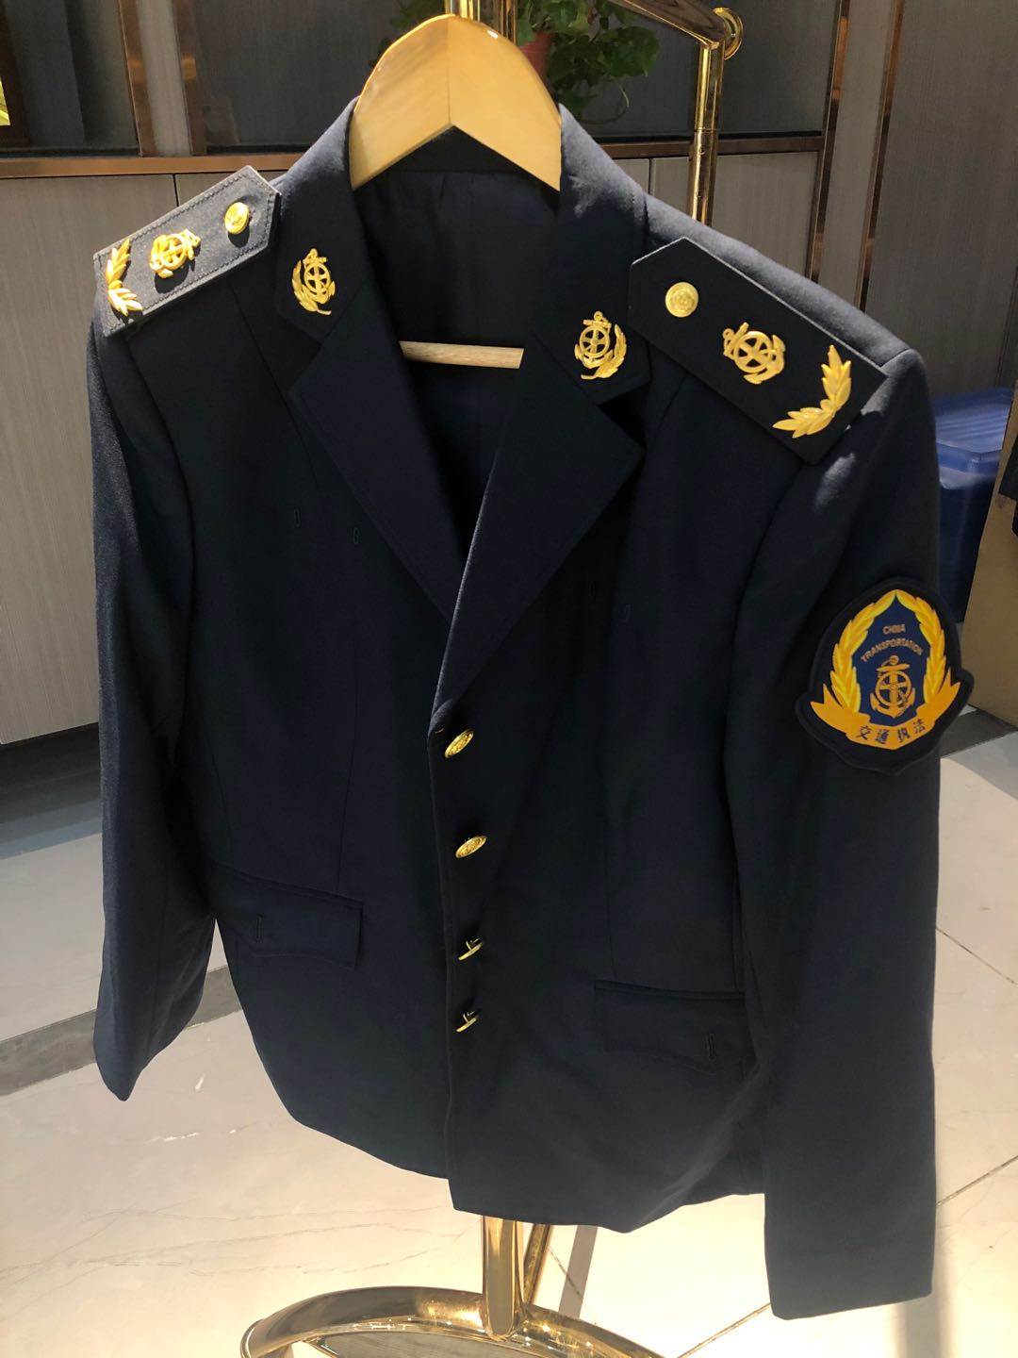  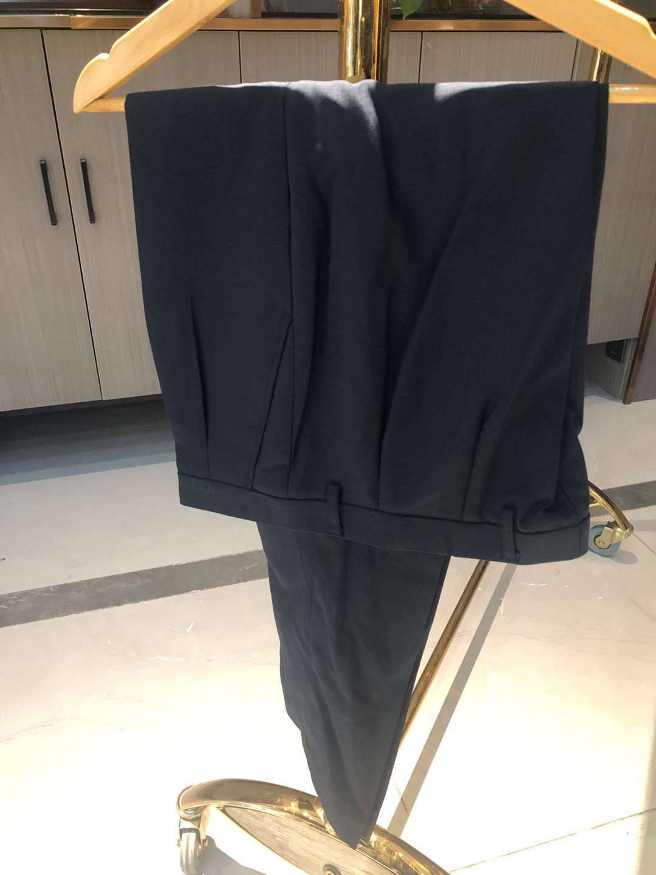  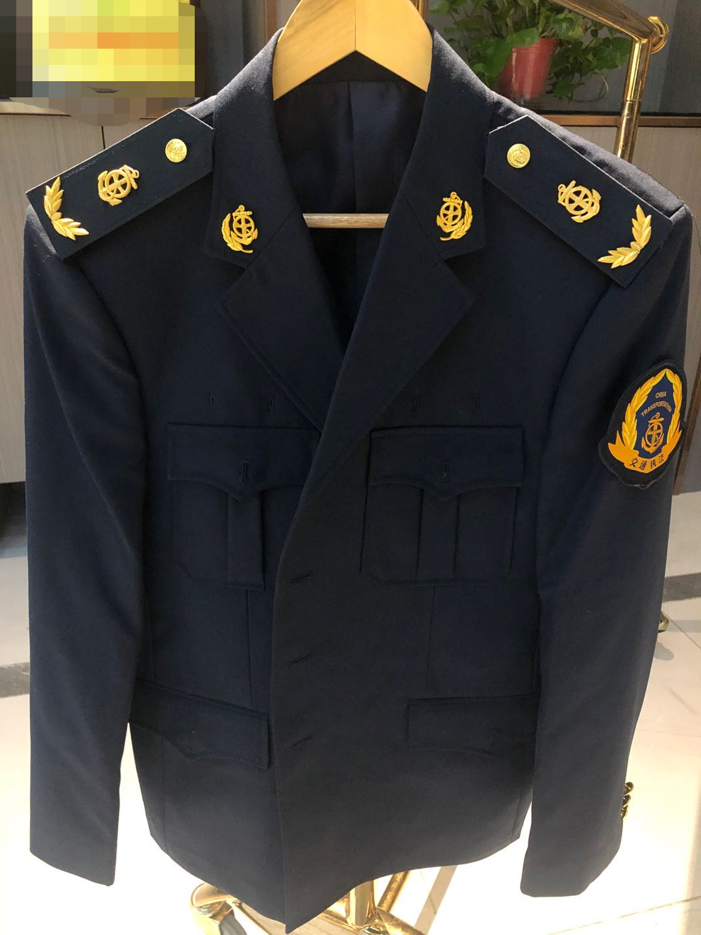  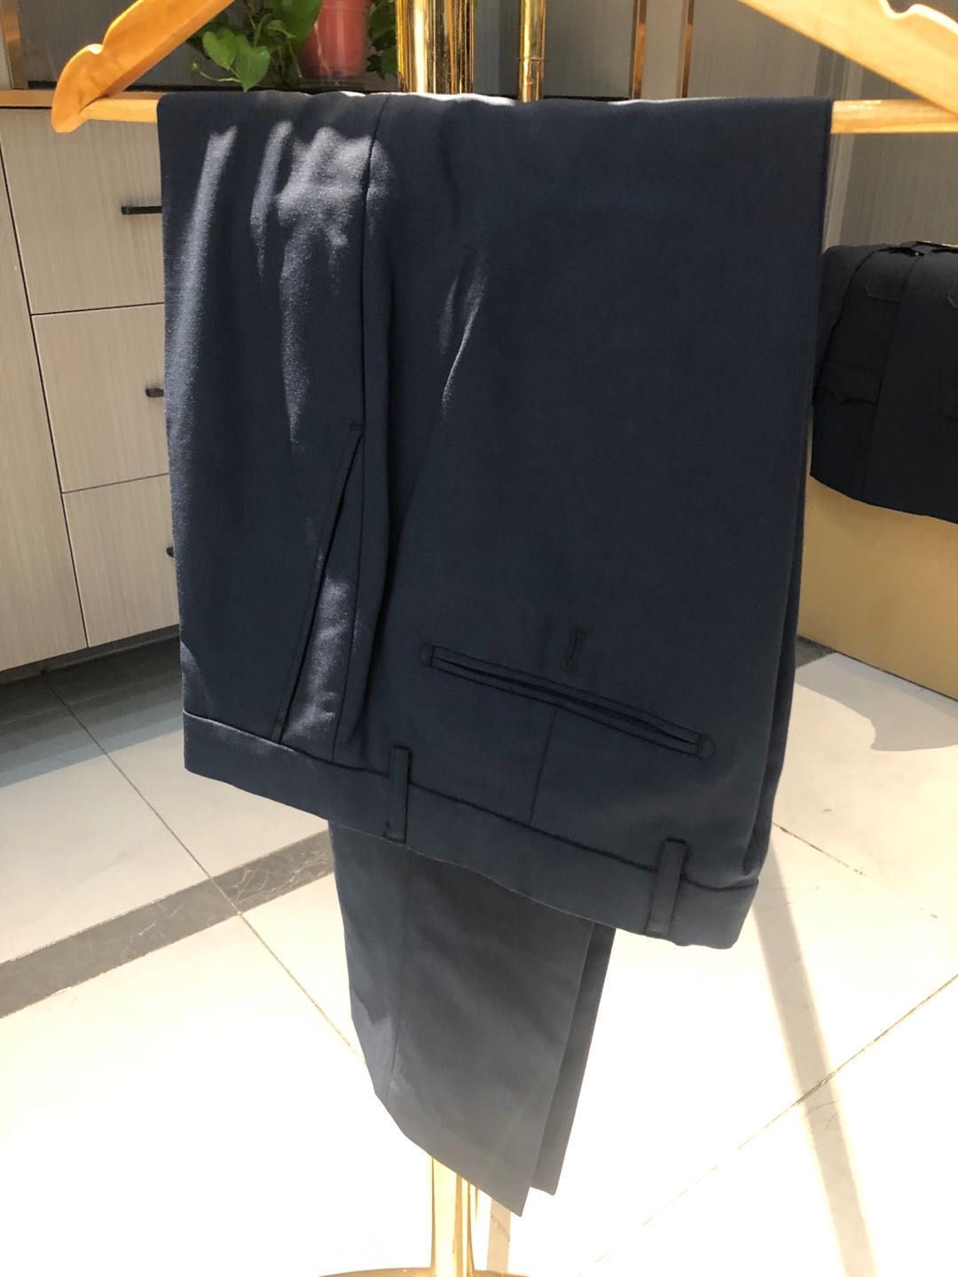
6 | 拉链执勤服 | 套 | 160 | - 上衣及下裤  - 拉链执勤服面料名称:交通蓝毛涤缎背哔叽；  1）纤维含量：羊毛47.0%；聚酯纤维53.%；  2）克重：251g/㎡  3）纱线线密度：经纱17.4tex×2 （57.5Nm×2）；纬纱17.0tex×2 （58.8Nm×2）  4）密度：经密389.0根/10cm；纬密289.2根/10cm  5)甲醛含量：≦300mg/kg  6)耐水色牢度：原样变色：4-5级；毛布沾色：4级；聚酯布沾色：4级；  2、款式：上衣立领夹克拉链式；小肩章，袖缝绊子，口袋：新公安盆巾式样，订金黄色交通执法金属小纽扣。  下裤：纯色西裤、前双斜袋、后双口袋；  ★3、该项产品须提供样品，在提供样品的同时必须提供该货物面料的经省级以上（含省级）纤维质量检验部门检验出具的2016年以来（2016年1月1日后）的检验报告复印件及该项面料检验报告网上查询页面打印件。（检验报告原件备查）  检验报告结果须包含并能清晰反映本项目采购需求中要求的每个技术参数内容、检验依据或标准。  注：如果该货物面料与其他服装面料相同则只须提供一份检验报告，且磋商人必须在响应文件中标明。 | 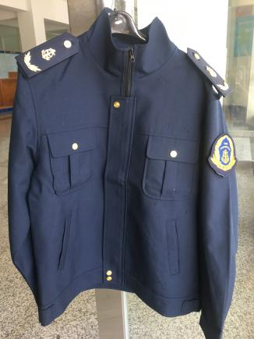  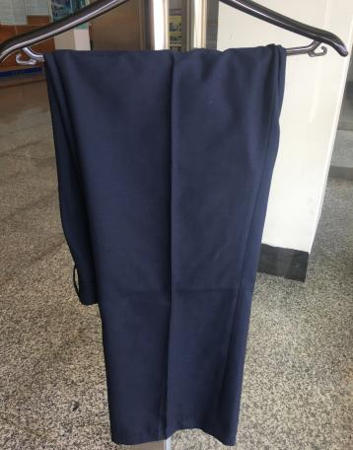
7 | 冬装棉服 | 件 | 160 | - 冬装棉服面料名称：PVC防水面料  1）纤维含量：聚酯纤维100.%；  2）克重：123g/㎡  3)甲醛含量：≦300mg/kg  4)耐水色牢度：原样变色：4-5级；棉布沾色：4-5级；聚酯布沾色：4级；  2、保暖内胆填充物材质：羽绒内胆  ★3、该项须提供样品，在提供样品的同时必须提供该货物面料的经省级以上（含省级）纤维质量检验部门检验出具的2016年以来（2016年1月1日后）的检验报告复印件及该项面料检验报告网上查询页面打印件。（检验报告原件备查）  检验报告结果须包含并能清晰反映本项目采购需求中要求的每个技术参数内容、检验依据或标准。  注：如果该货物面料与其他服装面料相同则只须提供一份检验报告，且磋商人必须在响应文件中标明。 | 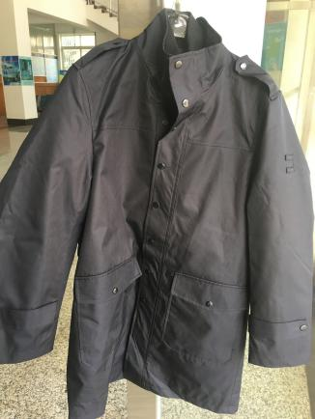
8 | 制服标识(含铁肩章2付、铁广西徽2个、铁工号2个、布肩章2付、布广西徽2个、布工号2个、臂章2个、领花2付) | 套 | 498 | 铁肩章：蓝色底牌，中间装有锌合金橄榄枝托住的方向盘和船舵组成的黄色标识；  硬胸徽：底牌：金黄相间，边框镶有金黄色条边的长方形铁质胸牌，上面有“广西”字样，  硬胸号：底牌：金黄色，边框镶有金黄色条边的长方形铁质胸牌，上面印有黄色“数字”字样，  布肩章：底牌：蓝黄相间，边框镶有蓝色条边的长方形丝织胸牌，上面印有蓝色“广西”字样，  布胸徽：底牌：蓝黄相间，边框镶有蓝色条边的长方形丝织胸牌，上面印有蓝色“广西”字样，  布胸号：底牌：蓝色，边框镶有蓝色条边的长方形丝织胸牌，上面印有黄色“数字”字样，  臂章：蓝色底牌，中间绣有橄榄枝及有着“交通执法”飘带托住的方向盘和船舵组成的黄色图案；  领花：锌合金橄榄枝托住的方向盘和船舵组成的黄色标识； | 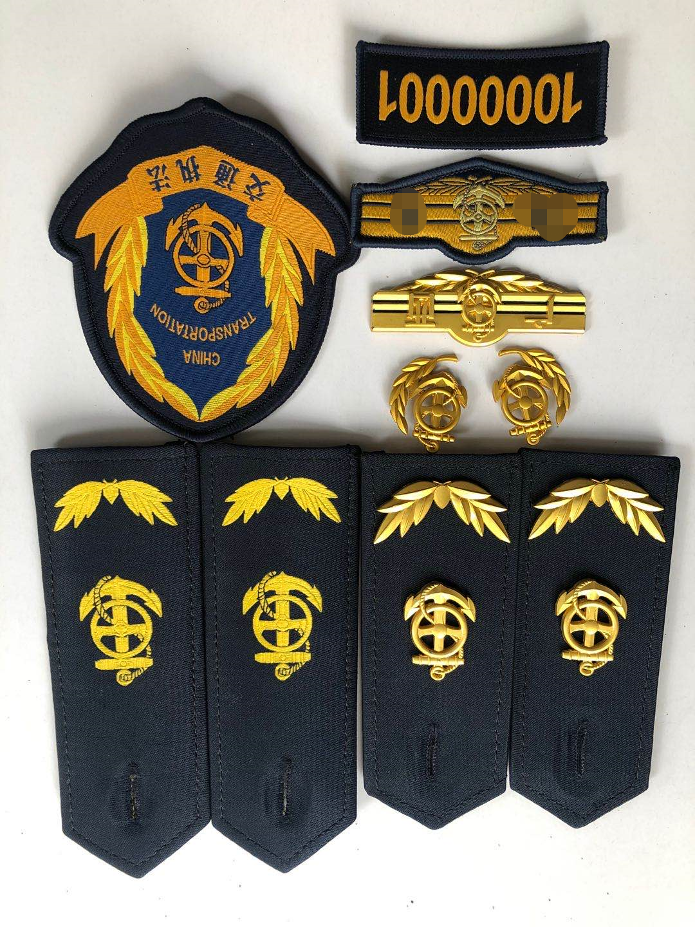
9 | 执勤帽 | 顶 | 349 | 灰兰色执勤帽；中间刺绣有交通部统一的交通执法帽徽 | 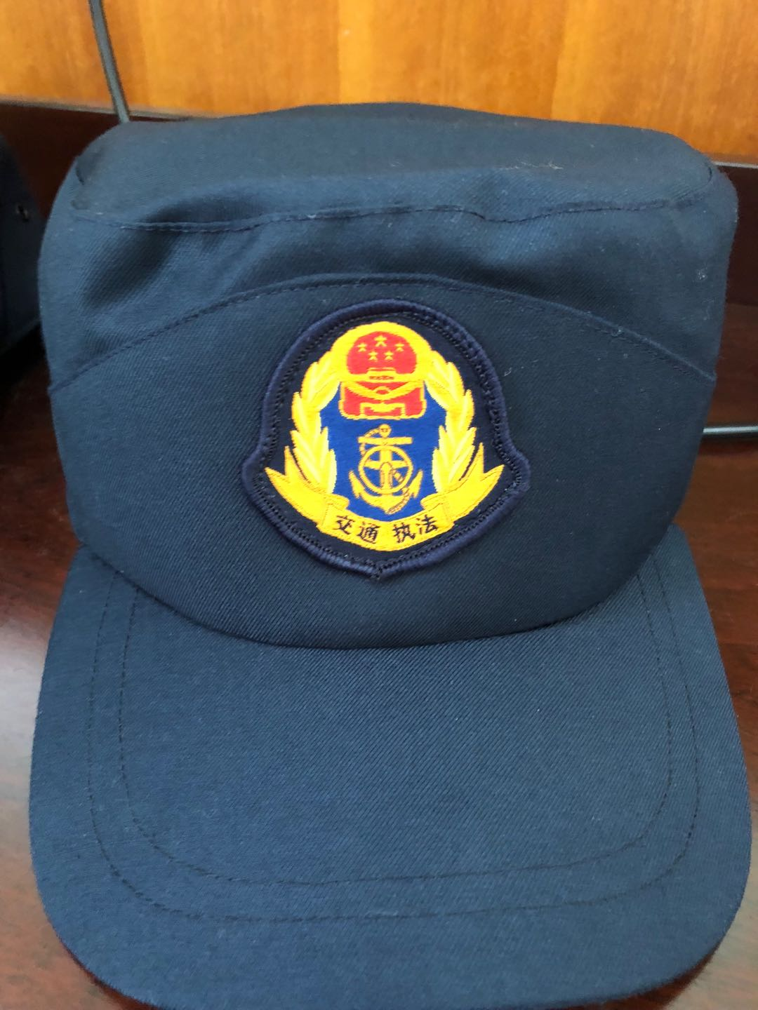
10 | 大檐帽 | 顶 | 249 | 灰兰色大檐帽；帽沿处为黑色黄边墙带，中间装有交通部统一的交通执法帽徽 | 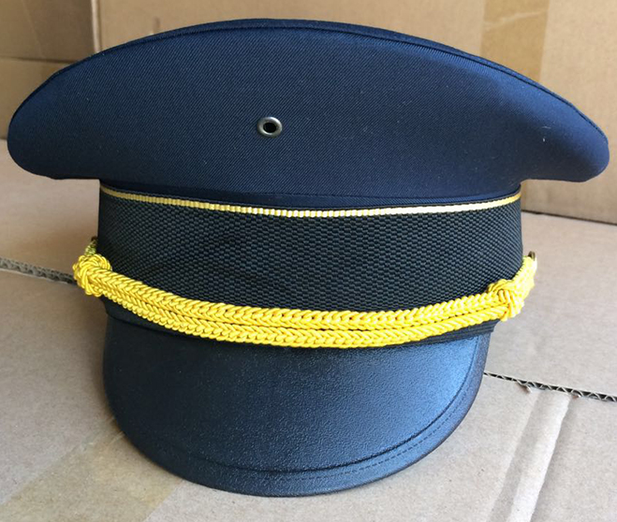
11 | 领带 | 条 | 325 | 涤丝面料，颜色：藏青色，三角处绣有 “交通执法”字样。 | 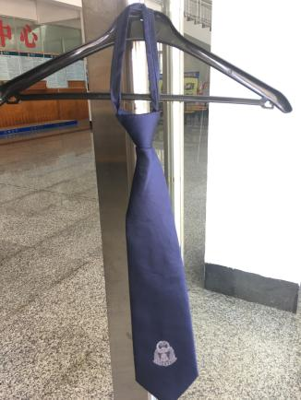
12 | 反光背心 | 件 | 249 | 绿色丝网，镶有荧光反光条，背部印有“交通执法”字样 | 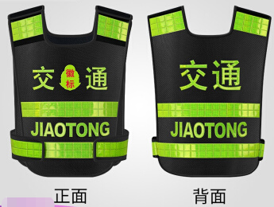
二、商务条款：
1、合同签订期：自中标通知书发出之日起7个工作日内；
2、交货期：成交人成交后5日内签定合同，自签订合同之日起3个工作日内供货完毕。（因本次货物是急需物品，如成交人有违约，违约金每天按中标总金额的5%征收。
3、交货地点：采购人指定地点。
4、交货方式：现场交货。
5、投标报价要求：包括货物采购、标准附件、备品备件、专用工具、运输、保管、安装、调试、验收、培训等各种费用和售后服务、税金及其它所有成本费用的总和。磋商人应对本项目的所有内容范围的货物及服务进行总报价，采购人不再支付任何费用。
6、付款方式、履约保证金：
①本项目无预付款。中标人交货完毕，经验收合格后，采购人在一个月内一次性付清合同金额。
②履约保证金：无。
三、售后服务及其他要求：
1、售后服务
（1）产品保质期按厂家承诺进行，保修期内实行“三包”；免费送货上门。
（2）接到质量出现问题的通知后 30 分钟内响应并提供技术解决方案。质保期内如因质量问题引起不能正常使用，由成交供应商 24 小时内负责免费更换。
2、磋商人提供的产品必须是全新、完整、未使用过的产品。
3、合同签订后，若成交人所提供的产品实际性能指标不满足询价采购文件要求，或为不符合国家知识产权法律法规要求的非正规正版产品或属于假冒伪劣商品的，其合同无效，采购人除不退还其质保金外，还将按照国家相关法律法规的规定提请有关政府监管部门对其进行处理。
4、成交人在货物验收时由采购单位对照询价采购文件的技术参数要求全面核对检验，如不符合询价采购文件的技术参数要求以及提供虚假承诺的，按相关规定做退货处理，采购人有权终止合同和没收中标人的全部履约保证金，并保留进一步追究责任的权利。
5、为保证产品质量，防止出现投标报价低于成本的不正当竞争行为，如果磋商人的投标报价低于市场价，磋商人须在投标文件中提供详细的成本核算的有关数据、清单及证明文件，如果不提供或者提供的有关数据、清单及证明文件不完整，评标委员会认为有可能影响商品质量和不能诚信履约的，评标委员会有权认定投标报价低于成本价，该报价按投标无效处理。
四、提交样品要求：
1、★磋商人在递交响应文件的同时按照竞争性磋商采购文件要求递交夏装夹克1件、长袖制衬1件、长袖内衬1件、夏装长裤1条、男女冬装常服各1套、冬装棉服1件、拉链执勤服1套实物样品。采购人提供参照样品到采购代理机构，由潜在磋商人到采购代理机构拍摄参照样品自行制作，磋商人提供的样品必须与采购人已提供的参照样品的款式、面料及面料颜色完全一致否则作无效投标处理。且磋商人提供的样品面料须与自身响应文件参数一致并等于或优于采购文件参数，如磋商人递交样品不齐或递交样品与响应文件不一致或不递交样品均视为无效报价。提供样品所产生的一切费用由磋商人自理。
2、所有展示样品不能粘贴注明本单位特征的标志、标记。若有反映磋商人特征的标志、标记的，请磋商人自行覆盖处理，否则，该样品将被拒绝接收。评标后采购人将对成交磋商人提供的样品进行封样、保存，并用于对成交磋商人所交付产品的抽检，其余磋商人的样品在接通知后24小时内自行领回，若未按时领回，本公司将有权自行处理样品。
3、样品递交时间：2020年10月15日15时00分至2020年10月15日15时30分。
4、样品递交方式：由磋商人递交响应文件的同时把投标样品一并送达，并办理样品接收登记手续，以邮寄方式（包括平邮、快递、货运物流）递交样品的将被拒绝接收，其产生的后果由磋商人自行承担。
5、样品递交地点：贵港市公共资源交易中心（贵港市港北区金城商业步行街与金田路交叉口东南150米水利大厦）。
注：以上各项采购需求均应满足，否则作无效磋商处理。
第四章 合同书格式（参考）

政府采购合同

合同名称：
合同编号：

采购单位（甲方）
供 应 商（乙方）

签订合同地点：
签订合同时间： 2020年 月 日
合同编号：

采购人（甲方）： 采 购 计 划 号：
供应商（乙方）： 招 标 编号：
签订点：采购人所在地 签订时间：

根据《中华人民共和国政府采购法实施条例》、《政府采购货物和服务招标投标管理办法》等法律、法规规定，甲乙双方就有关货物采购事宜，签订本合同。
第一条 合同标的
1、供货一览表
序号 | 产品  名称 | 商标  品牌 | 规格  型号 | 生产  厂家 | 数 量 | 单位 | 单 价  （元） | 金 额  （元）
1
2
3
合计金额（大写）：人民币 （￥ ）
2、合同合计金额包括货物价款，备件、专用工具、安装、调试、检验、技术培训及技术资料和包装、运输等全部费用。如招标文件对其另有规定的，从其规定。
第二条 质量保证
1、乙方所提供的货物型号、技术规格、技术参数等质量必须与招标文件和承诺相一致。乙方提供的节能和环保产品必须是列入采购清单的产品。
2、乙方所提供的货物必须是全新、未使用的原装产品，且在正常安装、使用和保养条件下，其使用寿命期内各项指标均达到质量要求。
第三条 权力保证
乙方应保证所提供货物在使用时不会侵犯任何第三方的专利权、商标权、工业设计权或其他权利。
乙方应按招标文件规定的时间向甲方提供使用货物的有关技术资料。
没有甲方事先书面同意，乙方不得将由甲方提供的有关合同或任何合同条文、规格、计划、图纸、样品或资料提供给与履行本合同无关的任何其他人。即使向履行本合同有关的人员提供，也应注意保密并限于履行合同的必需范围。
乙方保证所交付的货物的所有权完全属于乙方且无任何抵押、质押、查封等产权瑕疵。
第四条 包装和运输
1、乙方提供的货物均应按招标文件要求的包装材料、包装标准、包装方式进行包装，每一包装单元内应附详细的装箱单和质量合格证。
2、货物的运输方式：汽车、火车等安全运输方式。
3、乙方负责货物运输，货物运输合理损耗及计算方法：所有损耗由乙方负责。
第五条 交付和验收
1、交货时间： ；地点： 。
2、乙方提供不符合招标文件和本合同规定的货物，甲方有权拒绝接受。
3、乙方应将所提供货物的装箱清单、用户手册、原厂保修卡、随机资料、工具和备品、备件等交付给甲方，如有缺失应及时补齐，否则视为逾期交货。
4、甲方应当在到货（安装、调试完）后7个工作日内进行验收，逾期不验收的，乙方可视同验收合格。验收合格后由甲乙双方签署货物验收单并加盖采购单位公章，甲乙双方各执一份。
5、采购人委托采购代理机构组织的验收项目，其验收时间以该项目验收方案确定的验收时间为准，验收结果以该项目验收报告结论为准。在验收过程中发现乙方有违约问题，可暂缓资金结算，待违约问题解决后，方可办理资金结算事宜。
6、甲方对验收有异议的，在验收后5个工作日内以书面形式向乙方提出，乙方应自收到甲方书面异议后15日内及时予以解决。
第六条 安装和培训
1、甲方应提供必要安装条件（如场地、电源、水源等）。
2、乙方负责甲方有关人员的培训。培训时间、地点：采购人指定时间、地点。
第七条 售后服务、质保期
1、乙方应按照国家有关法律法规和“三包”规定以及招标文件和本合同所附的《服务承诺》，为甲方提供售后服务。
2、货物质保期； 。
3、乙方提供的服务承诺和售后服务及质保期责任等其它具体约定事项。（见合同附件）
第八条 付款方式
1、当采购数量与实际使用数量不一致时，乙方应根据实际使用量供货，合同的最终结算金额按实际使用量乘以成交单价进行计算。
2、资金性质：
3、付款方式： 。
第九条、税费
本合同执行中相关的一切税费均由乙方负担。
第十条、质量保证及售后服务
1、乙方应按招标文件规定的货物性能、技术要求、质量标准向甲方提供未经使用的全新产品。不满足要求的，根据实际情况，经双方协商，可按以下办法处理：
⑴ 更换：由乙方承担所发生的全部费用。
⑵ 贬值处理：由甲乙双方合议定价。
⑶ 退货处理：乙方应退还甲方支付的合同款，同时应承担该货物的直接费用（运输、保险、检验、货款利息及银行手续费等）。
2、如在使用过程中发生质量问题，乙方在接到甲方通知后在△小时内到达甲方现场。
3、在质保期内，乙方应对货物出现的质量及安全问题负责处理解决并承担一切费用。
4、上述的货物免费质保期为 年，因人为因素出现的故障不在免费保修范围内。超过质保期的机器设备，终生维修，维修时只收部件成本费。
第十一条、调试和验收
1、甲方对乙方提交的货物依据招标文件上的技术规格要求和国家有关质量标准进行现场初步验收，外观、说明书符合招标文件技术要求的，给予签收，初步验收不合格的不予签收。货到后，甲方应当在到货（安装、调试完）后7个工作日内进行验收。
2、乙方交货前应对产品作出全面检查和对验收文件进行整理，并列出清单，作为甲方收货验收和使用的技术条件依据，检验的结果应随货物交甲方。
3、甲方对乙方提供的货物在使用前进行调试时，乙方需负责安装并培训甲方的使用操作人员，并协助甲方一起调试，直到符合技术要求，甲方才做最终验收。
4、对技术复杂的货物，甲方可以邀请国家认可的专业检测机构参与初步验收和最终验收,并由该机构出具质量检测报告，该检测报告认定的结论可以作为甲方最终验收是否合格的依据，检测所产生的费用由乙方负责。乙方对该检测报告有异议的，由双方另聘请有资质的鉴定机构重新检测鉴定。
5.验收时乙方必须在现场，验收完毕后由甲乙双方作出验收结果报告;邀请国家认可的专业检测机构参与验收的，验收结果报告在该机构出具质量检测报告后三日内由甲乙双方作出。验收费用由乙方承担。
第十二条、货物包装、发运及运输
1、乙方应在货物发运前对其进行满足运输距离、防潮、防震、防锈和防破损装卸等要求包装，以保证货物安全运达甲方指定地点。
2、使用说明书、质量检验证明书、随配附件和工具以及清单一并附于货物内。
3、乙方在货物发运手续办理完毕后24小时内或货到甲方48小时前通知甲方，以准备接货。
4、货物在交付甲方前发生的风险均由乙方负责。
5、货物在规定的交付期限内由乙方送达甲方指定的地点视为交付，乙方同时需通知甲方货物已送达。
第十三条 违约责任
1、乙方所提供的货物规格、技术标准、材料等质量不合格的，应及时更换，更换不及时的按逾期交货处罚；因质量问题甲方不同意接收的或特殊情况甲方同意接收的，乙方应向甲方支付违约货款额 5%违约金并赔偿甲方经济损失。
2、乙方提供的货物如侵犯了第三方合法权益而引发的任何纠纷或诉讼，均由乙方负责交涉并承担全部责任。
3、因包装、运输引起的货物损坏，按质量不合格处罚。
4、甲方无故延期接收货物、乙方逾期交货的，每天向对方偿付违约货款额3‰违约金，但违约金累计不得超过违约货款额5%，超过10天对方有权解除合同，违约方承担因此给对方造成经济损失；甲方延期付货款的，每天向乙方偿付延期货款额3‰滞纳金，但滞纳金累计不得超过延期货款额5%。
5、乙方未按本合同和投标文件中规定的服务承诺提供售后服务的，乙方应按本合同合计金额 5%向甲方支付违约金。
6、乙方提供的货物在质量保证期内，因设计、工艺或材料的缺陷和其它质量原因造成的问题，由乙方负责。
7、其它违约行为按违约货款额5%收取违约金并赔偿经济损失。
第十四条、不可抗力事件处理
1、在合同有效期内，任何一方因不可抗力事件导致不能履行合同，则合同履行期可延长，其延长期与不可抗力影响期相同。
2、不可抗力事件发生后，应立即通知对方，并寄送有关权威机构出具的证明。
3、不可抗力事件延续120天以上，双方应通过友好协商，确定是否继续履行合同。
第十五条 合同争议解决
1、因货物质量问题发生争议的，应邀请国家认可的质量检测机构对货物质量进行鉴定。货物符合标准的，鉴定费由甲方承担；货物不符合标准的，鉴定费由乙方承担。
2、因履行本合同引起的或与本合同有关的争议，甲乙双方应首先通过友好协商解决，如果协商不能解决，可向甲方所在地的人民法院提起诉讼。
3、诉讼期间，本合同继续履行。
第十六条、合同生效及其它
1．合同经双方法定代表人或授权代表签字并加盖单位公章后生效。
2．合同执行中涉及采购资金和采购内容修改或补充的，须经监督部门审批，并签书面补充协议报监督部门备案，方可作为主合同不可分割的一部分。
3．本合同未尽事宜，遵照《合同法》有关条文执行。
第十七条 合同的变更、终止与转让
1、除《中华人民共和国政府采购法》第50条规定的情形外，本合同一经签订，甲乙双方不得擅自变更、中止或终止。
2、乙方不得擅自转让（无进口资格的供应商委托进口货物除外）其应履行的合同义务。
第十八条 签订本合同依据
1、采购招标文件；
2、乙方提供的投标文件；
3、投标承诺书；
4、中标或成交通知书。
第十九条 本合同一式四份，具有同等法律效力，监督管理部门、招标代理机构各一份，甲乙双方各一份。
甲方（章）  年 月 日 | 乙方（章）  年 月 日
单位地址： | 单位地址：
法定代表人： | 法定代表人：
委托代理人： | 委托代理人：
电话： | 电话：
开户银行： | 开户银行：
账号： | 账号：

合 同 附 件

1、供应商承诺具体事项：
2、售后服务具体事项：
3、质保期责任：
4、其他具体事项：
甲方（章）  年 月 日 | 乙方（章）  年 月 日

注：售后服务事项填不下时可另加附页
政府采购项目合同验收报告（格式）
根据政府采购合同（采购合同编号： ）的约定，我单位对（项目名称） 政府采购项目中标（或成交）供应商（公司名称） 提供的货物（或服务）进行了验收，验收情况如下：
验收方式： |  | □自行验收 □联合验收
序号 | 名 称 | 货物型号规格、标准及配置  （或服务内容、标准） |  | 数量 |  | 与合同约定  是否一致
实际供货日期 |  |  | 合同交货验收日期
验收具体内容 | (按磋商采购文件、投标文件及验收方案等。可附件)
验收小组意见
验收小组成员签字：
参与验收其他或监督人员签字：
供应商签字或盖章：  联系方式： 年 月 日 |  |  | 采购单位盖章：  年 月 日
备注：本报告单一式4份（采购单位1份、供应商1份、采购监督部门备案1份、采购代理机构1份）。

第五章 评标办法及评审标准
一、评标原则
(一) 竞争性磋商小组构成：磋商小组由采购人代表和评审专家共3人以上单数组成，其中评审专家人数不得少于磋商小组成员总数的2/3。
(二)评标依据：竞争性磋商小组将以竞争性磋商采购文件、磋商响应文件为评标依据，对磋商供应商的各项因素进行打分。
(三)评标方式：以封闭方式进行。
（四）评标办法：综合评分法。

二、评定方法

（一）对进入详评的，采用百分制综合评分法。

（二）计分办法（按四舍五入取至百分位）：
1、价格分..........................................满分30分
（1）按照《政府采购促进中小企业发展暂行办法》（财库[2011]181号）的规定，磋商人认定为小型和微型企业的且所投标产品均为小型、微型企业产品的（必须提供中小企业声明函，否则不予以认定），对投标报价给予10%的扣除，扣除后的价格为评标价，即评标价=投标报价×（1-10%）；大中型企业与小型、微型企业组成联合体投标，其中小型、微型企业的协议合同金额占到联合体协议合同总金额30%以上的，联合体投标报价给予3%的扣除，扣除后的价格为评标价，即评标价=投标报价×（1-3%）。
（2）根据《关于政府采购支持监狱企业发展有关问题的通知》（财库[2014]68号）、《关于我区政府采购支持监狱企业发展有关问题的通知》（桂财采[2015]24号）的规定，监狱企业视同小型、微型企业，享受小型、微型企业评审中价格扣除的政府采购政策。
（3）根据《三部门联合发布关于促进残疾人就业政府采购政策的通知》（财库[2017]141号）的规定，残疾人福利性单位视同小型、微型企业，享受小型、微型企业评审中价格扣除的政府采购政策。
注：属于中小型和微型企业的磋商人根据《政府采购促进中小企业发展暂行办法》（财库[2011]181号）附件自行出具声明函。除上述情况外，评标价=最后磋商报价。
（2） 本项目采取二次报价（磋商报价以二次报价计算价格分），是以采购人预算价为最高限价，超出采购人预算价的磋商报价，磋商小组不予以评审。
（3）满足磋商文件要求且评审报价最低的供应商的评审报价为磋商基准价。
磋商基准价
某供应商价格得分 = --------------------------------------- ×30分
某磋商供应商磋商后的评审报价
2、技术性能分…………………………………………………………………6分
技术参数及功能完全满足招标文件要求的，得6分，投标产品的技术参数不满足招标文件要求的，每项扣0.5分，最多扣6分。
3、样品得分………………………………………………………………………………7分
一档（3分）磋商人所递交样品的设计、外观工艺一般，产品质量较差。
二档（5分）磋商人所递交样品的设计、功能（性能指标）良好，做工良好，线条流畅、外观工艺、产品质量整体良好。
三档（7分）磋商人所递交样品的设计科学合理、功能（性能指标）好、做工精品、线条流畅、外观工艺较为美观、产品质量高。
4、实施方案………………………………………………………………………………14分
（1）实施方案分，满分7分。
一档（2分）：拟投入的项目实施人员及运输工具配备仅满足招标文件要求，配置较一般，实施方案简单、可操作性不强。
二档（4分）拟投入的项目实施人员及运输工具配备在满足招标文件要求前提下，配备合理，实施方案描述较详细，可操作性强，满足本项目要求。
三档（7分）拟投入的项目实施人员及运输工具配备完全满足招标文件要求，配备合理且机动性强，实施方案描述较详细吻合项目需求，可操作性强，完全满足本项目要求。
（2）磋商人拟投入本项目的人员中，有二级（含）及以上技师资格证书的，每提供一个得1分，本项最多得2分；（提供国家职业资格证书全国联网查询打印件）
（3）磋商人拟投入本项目的人员中，拥有服装专业职业技能资格证书，每提供一个加0.5分，满分5分。（注：提供提供国家职业资格证书全国联网查询打印件、相关人员在投标单位购买社保证明及职业资格证书复印件并加盖单位公章为评审依据）
5、售后服务方案分……………………………………………………………………………………21分
（1）根据售后服务的实施方案的完整性、可行性、从到达故障现场时间、故障出现解决方案、本地化售后服务措施、其它优惠方案等方面性况，（如：服装生产前的准备方案、技术方案、生产方案、质量控制措施方案、量体方案、运输计划、交货验收方案）确定所属档次，并在相应档次内独立打分。
一档（4分）售后服务方案差, 基本能满足采购要求，到达故障现场时间仅满足招标文件要求；
二档（8分）售后服务承诺书内容的完整性、可行性、到达故障现场时间、质保服务措施、备品备件等方面一般的；
三档（12分）售后服务承诺书内容的完整性、可行性、到达故障现场时间、质保服务措施、备品备件等方面良好的；
四档（16分）售后服务承诺书内容的完整性、可行性、到达故障现场时间、质保服务措施、备品备件等面优秀的；
（2）提供GB/T27922-2011商品售后服务认证证书的，五星的得2分，四星的得1分，三星得0.5分，其他不得分（提供证书复印件和认监委官网查询截，否则不计分）。

（3）磋商人在广西范围内设有分公司且成立1年以上的，得3分 。（提供营业执照副本复印件加盖单位公章，原件备查）
6、综合实力……………………………………………………………………………………19分
①磋商人具有质量管理体系认证证书计1分、有环境管理体系认证证书的计1分，有职业健康安全管理体系认证证书的计1分，满分3分。（上述证书均须在有效期内，提供相关证书复印件，提供认监委官网查询截）。
②磋商人或所投产品制造商具有省级及以上质量技术监督部门颁发的产品质量监督抽查连续合格企业证书的计2分，市级及以下的计1分，没有的不计分，满分2分。（提供证书复印件）。
③磋商人在信用中国获得“守信激励”的得 2 分，没有的不计分。（提供信用中国网页截图）
④磋商人获得一种服装类的发明专利计3分；磋商人获得一种服装类实用新型专利计0.5分，共计1分。（本小项满分4分）
⑤根据磋商人投标文件中提供的专用生产设备及检测设备情况，有完整先进的生产线，各环节生产设备及检测设备良好（需提供服装CAD设计打板系统、CAM自动裁床系统、自动吊挂流水线、整烫定型设备、自动拉布机、自动钉扣机等六种设备的发票（发票原件备查），每提供一种计0.5分，满分3分）。
⑥提供近三年类似项目业绩合同证明材料合同复印件、中标通知书复印件，网上查询打印件及该业绩的货物销售发票复印件，（发票原件备查）每个得1分，共5分。（满分5分）。
7、政策功能分(节能、环保、区内产品等)………………………………………………3 分
⑴节能产品分（满分1分）
投标产品中包含列入政府采购品目清单中的优先采购产品并具有有效的节能产品认证证书的（以政府采购品目清单和有效的节能产品认证证书复印件为准）。
⑵环保标志产品分（满分1分）
投标产品中包含列入政府采购品目清单中的优先采购产品并具有有效的环境标志产品认证证书的（以政府采购品目清单和有效的环境标志产品认证证书复印件为准）。
（3）投标产品80%以上为广西工业产品的得1分（ 以磋商人按投标文件格式要求提供的《广西工业产品声明函》 为评分依据。 根据《广西壮族自治区人民政府办公厅关于印发招标采购促进广西工业产品产销对接实施细则的通知》（桂政办发【2015】78号）的规定，广西工业产品是指广西境内生产的工业产品，以生产企业的工商营业执照注册所在地为准。“投标产品 80%以上为广西工业产品”是指参加政府采购项目时供货范围中采用广西工业产品的金额占本次招标总金额的 80%以上）。
总得分=1+2+3+4+5+6+7。
三、成交候选供应商推荐原则
磋商小组将根据总得分由高到低对供应商排列次序（得分相同时，依次按最终报价低价优先、节能环保优先、技术指标高优先、质保期长优先、交货期短优先、故障响应时间短优先的顺序排列，如以上因素均相同的，则由磋商小组在采购人的监督下抽签决定），并推荐排位前三名为成交候选供应商（如为本须知13.5.3、13.5.4规定的情形，可以推荐2家成交候选供应商），总得分最高者为第一成交候选供应商，第二高者为第二成交候选供应商，以此类推。采购人应当确定评审委员会推荐排名第一的成交候选供应商为成交供应商。排名第一的成交候选供应商放弃成交、未在规定时间内签订合同、因不可抗力提出不能履行合同的，采购人可以确定排名第二的成交候选供应商为成交供应商。排名第二的成交候选供应商因前款规定的同样原因不能签订合同的，采购人可以确定排名第三的成交候选供应商为成交供应商。
磋商小组认为，某磋商供应商的磋商报价或者某些分项报价明显不合理或者低于成本，有可能影响服务质量和不能诚信履约的，可要求其在规定的期限内提供书面文件予以解释说明，并提交相关证明材料，否则，磋商小组可以取消该供应商的成交候选供应商资格，按顺序由排在后面的成交候选供应商递补，以此类推。

第六章 竞争性磋商响应文件（格式）

竞争性磋商响应文件的外包装封面格式：

竞争性磋商响应文件

项目名称：
项目编号：
供应商名称：
地址：
（于北京时间 年 月 日 时 分前不得启封）

竞争性磋商响应文件封面格式：

（正 / 副本）

竞争性磋商响应文件（封面）

项目名称：

项目编号：

供应商名称：

地址：

年 月 日

目录
商务及资格文件
（1）磋商书；
（2）报价表
（3）资格证明文件；
1）有效的加载社会统一代码的营业执照或事业单位法人证书等主体资格证明副本复印件（加盖单位公章，如三证合一的则提供三证合一的营业执照或事业单位法人证书）；（必须提供，加盖公章）；
2）供应商资格声明；（必须提供，加盖公章）；
3）法定代表人授权书及委托代理人身份证正反面复印件；（必须提供，加盖公章）；
4）供应商截至投标截止时间前半年内连续三个月的财务状况报告复印件（包括资产负债表、利润表、现金流量表的复印件）或2019年度经会计师事务所或审计机构审计的财务会计报表（包括资产负债表、利润表、现金流量表的复印件），如为新成立的磋商单位请按实际情况依法提供财务状况报告复印件；（必须提供，加盖公章）如为新成立的磋商单位请按实际情况依法提供财务状况报告复印件；（必须提供，加盖公章）
5）供应商截至投标截止时间前半年内连续两个月依法缴纳税收证明材料复印件，如为新成立的磋商单位请按实际依法缴纳税收月份提供[税费凭证复印件，或者依法缴纳税费或依法免缴税费的证明复印件（必须提供，加盖公章）；
6）供应商截至投标截止时间前半年内连续两个月的社保证明材料复印件，如为新成立的磋商单位请按实际依法缴纳社保月份提供，社保证明须经社保部门盖章确认（必须提供，加盖公章）；
7）磋商供应商参加政府采购活动前3年内在经营活动中没有重大违法记录的书面声明（必须提供，加盖公章）
8）供应商认为有必要提供的其它资格证明文件及资料；
（4）商务响应及偏离情况说明表
技术文件
（1）技术响应及偏离情况说明表（货物类）；
（2）售后服务方案； （必须提供，加盖单位公章）；
（3）供应商认为有必要提供的其它文件及资料。

商务及资格文件

一、磋商书

（广西鑫磐工程项目管理有限责任公司）：
依据贵方 （项目名称/文件编号）项目采购的磋商邀请，我方 （姓名和职务）经正式授权并代表供应商 （供应商名称、地址）提交下述响应文件正本一份，副本 份，包含下列内容：

1.磋商书

2.磋商报价表；
3. 资格证明文件；
4. 技术文件；
5. 磋商人认为有必要提供的其他资料；
在此，授权代表宣布同意如下：

1. 将按竞争性磋商文件的约定履行合同责任和义务；
2.已详细审查全部竞争性磋商文件，包括（补遗文件）（如果有的话）；我们完全理解并同意放弃对这方面有不明及误解的权力；

3. 同意提供按照贵方可能要求的与其磋商有关的一切数据或资料；
4. 与本磋商有关的一切正式往来信函请寄：
邮政编号：
电话/传真：
电子函件：
法定代表人或被授权人签字：
供应商名称（公章）：
日期： 年 月 日
开户银行：
账号/行号：

注：未按照本磋商函要求填报的磋商函将被视为非实质性响应磋商，从而导致该磋商被拒绝。

二、磋商报价表格式
采购编号:
项目名称:
项号 | 货物名称 | 数量  ① | 品牌及生产厂家 | 规格型号及  技术参数等 | 单价（元)  ② | 单项合价（元）  ③=①×② | 备注
1
2
…
合计
总报价（人民币大写）： （￥ ）
交货期：
交货地点：
注：竞标报价指货物、货物运抵指定交货地点的各种费用和验收、售后服务、税金及其他所有成本费用的总和。

注：1、所有价格均用人民币表示，单位为元，精确到个位数。
- 报价是履行合同的最终价格，应包括人工费用、保险、税金等一切与履行合同相关的费用。对于本文件中未列明，而供应商认为必需的费用也需列入总报价。在合同实施时，采购人将不予支付成交供应商没有列入的项目费用，并认为此项目的费用已包括在总报价中。
- 蹉商报价不能超过项目预算价，蹉商报价超出预算价为无效蹉商。
注：所有价格均用人民币表示，单位为元，精确到个位数。
法定代表人或授权代表（签字）:
蹉商人单位全称（盖公章）：
时间： 年 月 日

三、资格证明文件
（1）有效的加载社会统一代码的营业执照或事业单位法人证书等主体资格证明副本复印件（加盖单位公章，如三证合一的则提供三证合一的营业执照或事业单位法人证书）；（必须提供，加盖公章）；
（2）供应商资格声明；（必须提供，加盖公章）；
（3）法定代表人授权书及委托代理人身份证正反面复印件；（必须提供，加盖公章）；
（4）供应商截至投标截止时间前半年内连续三个月的财务状况报告复印件（包括资产负债表、利润表、现金流量表的复印件）或2019年度经会计师事务所或审计机构审计的财务会计报表（包括资产负债表、利润表、现金流量表的复印件），如为新成立的磋商单位请按实际情况依法提供财务状况报告复印件；（必须提供，加盖公章）
（5）供应商截至投标截止时间前半年内连续两个月依法缴纳税收证明材料复印件，如为新成立的磋商单位请按实际依法缴纳税收月份提供[税费凭证复印件，或者依法缴纳税费或依法免缴税费的证明复印件（必须提供，加盖公章）；
（6）供应商截至投标截止时间前半年内连续两个月的社保证明材料复印件，如为新成立的磋商单位请按实际依法缴纳社保月份提供，社保证明须经社保部门盖章确认；（必须提供，加盖公章）
（7）磋商供应商参加政府采购活动前3年内在经营活动中没有重大违法记录的书面声明（必须提供，加盖公章）
（8）供应商认为有必要提供的其它资格证明文件及资料；

以上材料注明必须提供的，供应商必须按要求提供，否则响应无效。

格式：
- 有效的加载社会统一代码的营业执照或事业单位法人证书等主体资格证明副本复印件（加盖单位公章，如三证合一的则提供三证合一的营业执照或事业单位法人证书）（格式自拟）

2、供应商的资格声明

磋商人名称
注册地址
法定代表人  姓名 |  |  | 技术职称 |  | 电话
营业执照号 |  |  |  | 注册资本
基本账户银行 |  |  |  | 账号
联系方式 | 联系人 |  |  | 电话
 | 传真 |  |  | 电子信箱
经营范围
企业情况
备注

注：后附相关证明材料（如有）

3、法定代表人授权委托书格式

致：广西鑫磐工程项目管理有限责任公司：
我 （姓名）系 （供应商名称）的法定代表人，现授权委托本单位在职职工 （姓名）以我方的名义参加 （项目名称）的磋商活动，并代表我方全权办理针对上述项目的递交文件、磋商、澄清、签约等具体事务和签署相关文件。
我方对被授权人的签名事项负全部责任。
在撤销授权的书面通知以前，本授权书一直有效。被授权人在授权书有效期内签署的所有文件不因授权的撤销而失效。
被授权人无转委托权，特此委托。
附：法定代表人身份证明及被授权人有效身份证正反面复印件。

供应商名称：（加盖公章）
法定代表人：（签字或盖章）
日期： 年 月 日

附：
授权代表姓名：
职务：
有效证件号码：
详细通讯地址：
邮政编码：
传真：
电话：

4、供应商截至投标截止时间前半年内连续三个月的财务状况报告复印件（包括资产负债表、利润表、现金流量表的复印件）或2019年度经会计师事务所或审计机构审计的财务会计报表（包括资产负债表、利润表、现金流量表的复印件），如为新成立的磋商单位请按实际情况依法提供财务状况报告复印件；（必须提供，加盖公章）

5、供应商截至投标截止时间前半年内连续两个月依法缴纳税收证明材料复印件，如为新成立的磋商单位请按实际依法缴纳税收月份提供[税费凭证复印件，或者依法缴纳税费或依法免缴税费的证明复印件（必须提供，加盖公章）；

6、供应商截至投标截止时间前半年内连续两个月的社保证明材料复印件，如为新成立的磋商单位请按实际依法缴纳社保月份提供，社保证明须经社保部门盖章确认（必须提供，加盖公章）；

7、磋商供应商参加采购活动前3年内在经营活动中没有重大违法记录的书面声明。

参加采购活动前三年内在经营活动中没有重大违法记录的书面声明

广西鑫磐工程项目管理有限责任公司：
我公司参加贵公司组织 （项目名称、项目编号）的采购活动。我公司在此郑重声明，我公司参加本项目的采购活动前三年内在经营活动中没有重大违法记录，符合《中华人民共和国政府采购法》及《中华人民共和国政府采购实施条例》规定的供应商条件，我公司对此声明负全部法律责任。
特此承诺。

磋商人名称： （盖单位章）

法定代表人或委托代理人签字：

日期：

8、供应商认为有必要提供的其它资格证明文件及资料；

四、商务响应及偏离情况说明表；

请逐条对应本项目采购文件第二章“项目采购需求”中的商务条款要求，详细填写相应的具体内容。“偏离说明”一栏应当选择“正偏离”、“负偏离”或“无偏离”进行填写。
项号 | 采购文件的商务条款要求 | 竞争性谈判响应文件承诺的商务条款要求 | 偏离说明
1 | 1 ……  2 ……  3 ……  …… | 1 ……  2 ……  3 ……  …… | 正偏离（负偏离或无偏离）
磋商供应商名称（盖章）：
法定代表人或委托代理人（签字）：

注：⑴表格内容均需按要求填写并盖章，不得留空，否则按竞标无效处理。
⑵如果采购文件需求为小于或大于某个数值标准时，竞争性谈判响应文件不得直接复制采购文件需求，竞争性谈判响应文件对应内容应当写明商务响应的实际数值，否则按竞标无效处理。
⑶当竞争性谈判响应文件承诺的商务响应低于采购文件要求时，磋商供应商应当如实写明“负偏离”，否则视为虚假报价。

技术文件

一、技术响应及偏离情况说明表（货物类）（格式）

请根据所提供的产品的实际技术参数，逐条对应本项目采购文件第二章“项目采购需求”中的技术参数要求详细填写相应的具体内容。“偏离说明”一栏应当选择“正偏离”、“负偏离”或“无偏离”进行填写。
项号 | 采购文件需求 |  |  | 竞争性谈判响应文件承诺 |  |  |  | 偏离说明
 | 货物名称 | 数量 | 技术参数要求 | 货物名称 | 数量 | 品牌、型号 | 技术参数
1 | …… | … | 1 ……  2 ……  3 ……  …… | …… | … | …… | 1 ……  2 ……  3 ……  …… | 正偏离（负偏离或无偏离）
2 | …… | … | 1 ……  2 ……  3 ……  …… | …… | … | …… | 1 ……  2 ……  3 ……  …… | 正偏离（负偏离或无偏离）
…
磋商供应商名称（盖章）：
法定代表人或委托代理人（签字）：

注：⑴表格内容均需按要求填写并盖章，不得留空，否则按竞标无效处理。
⑵如果采购文件需求为小于或大于某个数值标准时，竞争性谈判响应文件不得直接复制采购文件需求，竞争性谈判响应文件对应内容应当写明竞标产品的具体参数，否则按竞标无效处理。
⑶当竞争性谈判响应文件的技术参数低于采购文件要求时，磋商供应商应当如实写明“负偏离”，否则视为虚假应标。

二、售后服务方案
（格式自拟，必须提供）

三、供应商认为有必要提供的其它文件及资料。

- 附件

说明：
1、本声明函主要供参加政府采购活动的中小企业填写，非中小企业无需填写。
2、小型、微型企业提供中型企业制造的货物、服务的，视同为中型企业。
3、按《财政部、司法部关于政府采购支持监狱企业发展有关问题的通知》（财库〔2014〕68号）规定，磋商人为监狱企业的，视同小型、微型企业。

1、残疾人福利性单位声明函

残疾人福利性单位声明函

本单位郑重声明，根据《财政部民政部中国残疾人联合会关于促进残疾人就业政府采购政策的通知》（财库〔2017〕 141号）的规定，本单位为符合条件的残疾人福利性单位，且本单位参加______单位的______项目采购活动提供本单位制造的货物（由本单位承担工程/提供服务），或者提供其他残疾人福利性单位制造的货物（不包括使用非残疾人福利性单位注册商标的货物）。
本单位对上述声明的真实性负责。如有虚假，将依法承担相应责任。

单位名称（盖章）：
日期：

2、中小企业声明函

中小企业声明函

本公司郑重声明，根据《政府采购促进中小企业发展暂行办法》（财库[2011]181号）的规定，本公司为______（请填写：中型、小型、微型）企业。即，本公司同时满足以下条件：
1.根据《工业和信息化部、国家统计局、国家发展和改革委员会、财政部关于印发中小企业划型标准规定的通知》（工信部联企业[2011]300号）规定的划分标准，本公司为______（请填写：中型、小型、微型）企业。
2.本公司参加______单位的______项目采购活动提供本企业制造的货物，由本企业承担工程、提供服务，或者提供其他______（请填写：中型、小型、微型）企业制造的货物。本条所称货物不包括使用大型企业注册商标的货物。
本公司对上述声明的真实性负责。如有虚假，将依法承担相应责任。

企业名称（盖章）：
日期：

